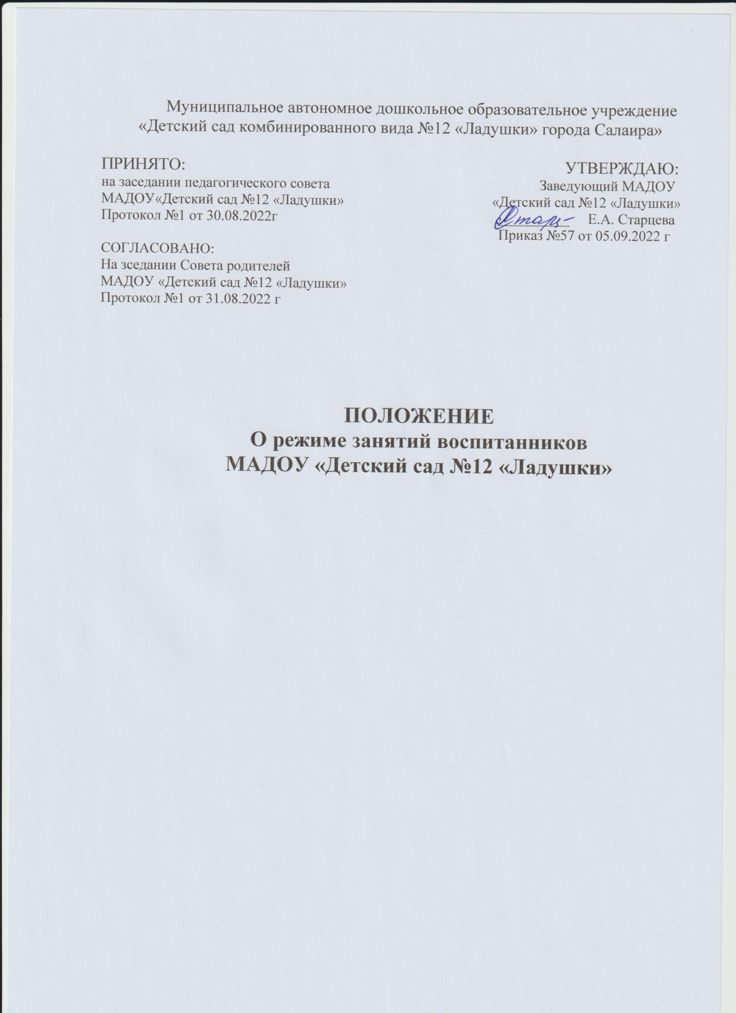

- Общие положения

1.1.Настоящее «Положение о режиме занятий воспитанников Муниципального автономного дошкольного образовательного учреждения «Детский сад комбинированного вида №12 «Ладушки» города Салаира» ( далее- Положение) разрабатывается в соответствии с:
- Федеральным законом от 29.12.2012г. №273 - ФЗ «Об образовании в РоссийскойФедерации»;
- Постановления Главного государственного санитарноговрача Российской Федерации от 28.09.2020 № 28 «Об утверждении санитарныхправил СП 2.4.3648-20 «Санитарно – эпидемиологических требований корганизациям воспитания и обучения, отдыха и оздоровления детей и молодежи»;
- Уставом Учреждения;
- Образовательными программами дошкольного образования.
1.2 Объем образовательной нагрузки устанавливается ДОО к началу учебного года для всех возрастных групп с учетом требований к оптимальной образовательной нагрузке.
1.3. Разработку расписания образовательной деятельности, в ДОО для всех возрастных групп обеспечивает старший воспитатель к началу учебного года.
1.4. Положение обязательно к исполнению всеми сотрудниками ДОО, обеспечивающим воспитательно-образовательный процесс, а также присмотр и уход за детьми, и родителями (законными представителями) воспитанников.
1.5. Администрация ДОО, воспитатели, педагоги специалисты несут ответственность за жизнь, здоровье детей в период организации образовательной деятельности, реализацию в полном объеме учебного плана,качество реализуемых образовательных программ, соответствие применяемых форм, методов и средств организации образовательного процесса возрастным, психофизиологическим особенностям обучающихся.
1.6. Настоящее Положение доводится до сведения педагогических работников при приеме на работу.

- Режим функционирования ДОУ

2.1. ДОО работает по 5-ти дневной рабочей неделе.
2.2. Режим работы: 07.00 – 19.00 часов с 12-часовым пребыванием.
2.3. Выходные дни – суббота, воскресенье, нерабочие праздничные дни, установленные законодательством Российской Федерации.
2.4. Форма обучения в ДОО: очная.
2.5. Образовательный процесс осуществляется в соответствии с образовательными программами дошкольного образования ДОО, принятыми на заседании педагогического совета и утвержденными приказом руководителя ДОО.
2.6. Занятия проводятся в соответствии с СанПиН, возрастом воспитанников, расписанием образовательной деятельности, утвержденным приказом руководителя ДОО.

- Режим занятий и учебной нагрузки воспитанников

3.1. Режим дня соответствует возрастным особенностям детей и способствует их гармоничному развитию.
3.2. Ежедневная продолжительность прогулок детей составляет не менее 3-4 часов.
3.3. Прогулку организуют 2 раза в день: в первую половину дня - до обеда и во вторую половину дня – после дневного сна.
3.4. Общая продолжительность дневного сна для детей дошкольного возраста 2-2,5 часа. Для детей от 1,5 до 3 лет дневной сон организуется однократно продолжительностью не менее 3 часов.
3.5. Время начала образовательной деятельности 09.10 час.
3.6. Допускается осуществлять образовательную деятельность в первую и во вторую половину дня. Допускается осуществлять образовательную деятельность на игровой площадке во время прогулки.
3.7. Продолжительность непрерывной образовательной деятельности
для детей от 1,5 до 3-х лет – не более 9 минут
для детей от 3 до 4-х лет – не более 15 минут,
для детей от 4-х до 5-ти лет - не более 20 минут,
для детей от 5до 6-ти лет - не более 25 минут,
для детей от 6-ти до 7-ми лет - не более 30 минут.
3.8. В группах раннего возраста допускается проводить одно занятие в первую и одно занятие во вторую половину дня. В теплое время года максимальное число занятий проводиться на участке во время прогулки.
3.9. Максимально допустимый объем образовательной нагрузки в первой половине дня в младшей и средней группах не превышает 30 и 40 минут соответственно, а в старшей и подготовительной - 45 минут и 1,5 часа соответственно. В середине времени, отведенного на образовательную деятельность, проводятся физкультурные минутки. Перерывы между периодами непрерывной образовательной деятельности - не менее 10 минут.
3.10. Образовательная деятельность, требующая повышенной познавательной активности и умственного напряжения детей, организуется в первую половину дня.
3.11. Занятия по физическому развитию в соответствие с основной образовательной программой дошкольного образования для детей в возрасте от 3 до 7 лет организуются не менее 3 раз в неделю.
3.12. Индивидуальная, коррекционная образовательная деятельность с учителем – логопедом проводятся в первую половину дня.
3.13. При организации занятий с использованием компьютеров, необходимо соблюдать условия просмотра презентаций и видеоматериалов: оптимальное расстояние для зрения - 2,0-5,5 м от экрана. Обучающимся следует сидеть прямо перед экраном. Освещение при этом может быть как естественным, так и искусственным. Однако свет не должен попадать в глаза, а источники света не должны отражаться на экране монитора (телевизора).
3.14. В течение дня обеспечивать баланс разных видов активности обучающихся - умственной, физической, а также разных видов детской деятельности, среди которых ведущим видом деятельности выступает игра.
3.15. Образовательный процесс проводится во время учебного года. Учебный год продолжается с 1 сентября по 31 мая.
3.16. С 1 июня по 31 августа организация образовательной деятельности проводится в игровой форме (в виде досуговой деятельности: викторин, дидактических игр, тематических праздников, развлечений, спортивных праздников, драматизаций и т.п.), увеличивается продолжительность прогулки.
3.17. Конкретный режим посещения ребенком Учреждения устанавливается договором об образовании, заключаемом между ДОУ и родителями (законными представителями) ребёнка.

IV. Заключительные положения

4.1. Настоящее Положение вступает в силу с момента утверждения приказом заведующего ДОО.
4.2. Внесение изменений в Положение производится на заседаниях Педагогического совета ДОО с учетом мнения Совета родителей.
4.3. Настоящее Положение действительно до принятия Положения в новой редакции.

